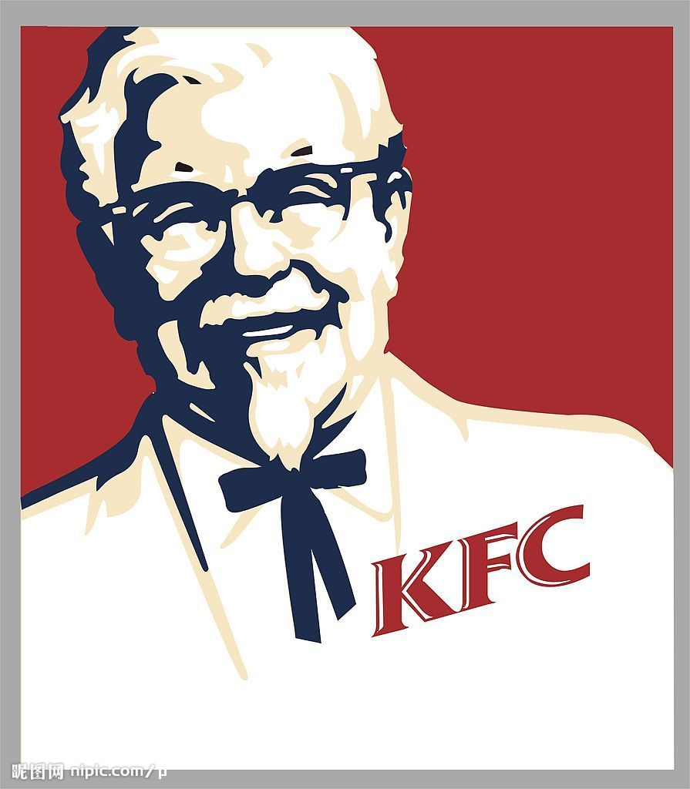
肯德基(中国)有限公司
设备操作手册
机密级别：★★★★
（1.0版）
(内部资料 请勿翻印)

- 肯德基设备操作及清洁维护 --- 开口炸锅
- 肯德基设备操作及清洁维护 ---制冰机
- 肯德基设备操作及清洁维护 ---腌制机裹粉机
- 肯德基设备操作及清洁维护 ---冰箱

开口炸锅操作及清洁维护
■一、电脑板按键使用说明：
1. 显示屏：各种功能和操作的右边显示；
2. 储存键：将程序锁定在电脑中；
3. 开启/关闭键：控制炸锅的电源供应；
4. 食品代码键：用于输入代码，以接通电脑和编程功能；
5. 编程键：为电脑记忆体进行编程；
注*在开启电脑前，炸锅必须装满油，油脂或水。
■二、显示屏显示内容的说明：
1. “CYCL”，表示燃烧器/单元正在融化周期中操作，炸油会一直处于融化周期，直到温度达到180℉（82℃）或手控取消。
2. “ HI”表示槽温超过设定点16℉ （6℃）。
3. “LO”表示槽温低过设定点16 ℉（6℃）。
4. “----”表示炸锅油温正处于烹煮范围内。
5. “HELP”表示加热出现问题。
6. “HOT”表示槽温超过385℉（196℃）。
7. “PROB”表示电脑检测到温度测量电路（包括探头）。
■三、炸锅操作使用：
1. 打开炸锅（油液面须浸过发热丝），预热30分钟；
2. 待油温达到烹炸温度，即可进行烹炸；
3. 烹炸前需检查炸油是否达到油标线及所选择的产品键是否正确；
4. 一切就绪，即可将产品下锅，按下相应产品键，进行烹炸；
5. 烹炸时间结束后，炸锅响起，将产品从炸锅中取出。

■四、炸锅清洁及保养：
1. 每天至少滤油两次，分别在中午高峰后及晚上打烊后，视营业情况适当增加，每次滤油时，对锅体进行清洁；
2. 月清：
3. 年清：

汽水机操作及清洁维护
■一、日常保养步骤：
1． 拆下阀嘴，用温水清洗（最好用毛刷），在营运后用碳酸水浸泡至第二天营业前装上；
2． 用清水清洗出水口周围和阀头周围；
3． 用湿布抹干净机身外表，保持外观清洁；
4． 用热水浸泡糖浆接头2分钟；
5． 用温水冲洗去水盘，并检查去水情况；
6． 检查气表是否CO2瓶内仍有足够的CO2；
■二、故障处理：
1．出水头不出汽水，（不出糖浆也不出水）：
检查电源线是否插上或电源开否。
2．出水头只出水，不出糖浆：
A．全部阀头只出水不出糖浆：检查CO2瓶是否充足或有没有打开；
B．某个阀头只出水不出所料糖浆：a．检查糖浆是否用完；
b．检查该糖浆是否损坏；
3．全部阀头只出糖浆不出水：
a． 检查碳酸机前，水源压力是否足够；
b． 检查碳酸机内是否气堵，如是则关上气瓶后拉环放气；
4．气水含气量不足：
a． 检查是否冰粒不够；
b． CO2瓶是否不够气或是没打开；
5．汽水淡或浓，而且调节不了：
a． 检查CO2瓶是否够气或打开；
b． 检查糖浆是否已售完；
6．去水盘不去水：
a． 检查是否去水管弯折；
b． 检查是否下水道堵塞；

制冰机操作及清洁维护
■一、使用说明：
1. 进水温度为： 50—90℉（10—32℃）；
2. 活性碳滤水器：安装在制冰机的水管上，主要功能，除去杂质，氫和其它气味；
3. 渗透型滤水器：防止杂物和大颗粒进入制冰机系统，它属于制冰机的一部分，不可拆除，否则，会导致维修合同失效。
■二、制冰机清洁保养频率：
1. 清洁冰铲，冰桶和制冰机表面；（每晚）
2. 清洁制冰机，并消毒；（每月）
3. 清洁冷凝器，校直鳍片；（每周）
4. 检查制冷系统；（每三周）
5. 冷凝器马达上油；（每六周）
6. 清洁，保养滤水器；（每六周）
■三、制冰机清洁：
工具：清洁剂，消毒剂，抹布；
1. 将蒸发盘上的冰清干净，（移开水帘板，启动清洗开关10秒，清除蒸发盘上的冰块）；
2. 切断供水（关功能开关，关闭水阀）；
3. 移去储冰槽中的冰块；
4. 移去，冲洗并防护回组件（移去门，储水槽，分配管）；
5. 将水开关打开，将功能开关拨至水泵，（Water Pump）；
6. 循环清洁剂（将水槽中加入30毫升清洁剂，循环10分钟）；
7. 清洁排水管（移去排水管，使储水槽的清洁剂排干，用干净毛巾吸干储水槽中的水和清洁剂，装上排水管）；
8. 将开关拨至制冰（Ice Making）；
9. 废弃冰块（废弃第一批制成的冰块，确保系统内清洁剂完全清除）；
■四、制冰机消毒：
1. 消毒储水槽表面（用消毒液消毒冰槽和与冰块接触的所有表面）；
2. 循环消毒液（往储水槽中加入60毫升消毒液，循环5分钟）；
3. 冲洗消毒液（移开排水管，让储水槽中的水将消毒液排干，消毒后，用干净的水冲干净储水槽）；
4. 将功能开关拨至制冰，并废弃第一批冰。
■五、制冰机（问题处理）：
1. 冰块浑浊：
a) 水槽中水位太底；
b) 滤水器脏；
c) 分配器堵塞；
解决方法：
a) 将水位调节至水泵壳以上0.3--0.6㎝；
b) 清洁或更换渗透型滤水器，清洁或更换滤水器滤芯；
c) 清洁；
冰桥太厚：
2.冰桥设置太厚:
解决方法：
调节冰块厚度感应器。
3.冰块掉不下来：
蒸发盘不干净。
解决方法：
清洁蒸发盘。
4.不能形成冰块或不冷冻：
水温太高。
解决方法：
a) 降低水温；
b) 清洁蒸发盘。
5.冰块太大或太小：
水温太高或太低。
6．制冰机不工作：
电源跳开：
a) 检查电源开关；
b) 检查断路器；
制冰机循环开关跳开：
按复位键。
7．没有水：
功能开关位置不对，水流受阻：
解决方法：
a) 检查水流；
b) 检查水泵工作；
c) 检查电源插座或插头。
8．供水不足：
水管脏；
解决方法：
a) 检查浮球阀；
b) 检查水阀；
c) 检查滤水器；
d) 清洁消毒水管。
9．冰产量低：
冷凝器脏：
解决方法：
清洁冷凝器。
10．冷凝器风扇不工作：报修
11．制冷系统冷媒不足：报修

腌制机裹粉机操作及清洁维护
■一、安装盖子：
● 步骤1.将垫圈套在搅拌筒开口的周围；
● 步骤2.握住盖子的把手，使把手与盖子长的一边平行；
● 步骤3.水平地将盖子放在搅拌筒上，旋转盖子的把手使其面向盖子较短的方向；
● 步骤4.压下把手使其顶住盖子。
■二、清洁：
步骤1.清洁搅拌筒；
移开盖子，提起搅拌筒并使其与转动軸及塑胶接头分开。
步骤2.清洗浸泡搅拌筒；
将剩下的腌料汁到掉，以热水将筒完全冲洗干净，在以三槽式 清洁法洗搅拌筒，在消毒水中浸泡至少2分钟。
步骤3.拆开盖子；
移去栓子以便拆开盖子。
步骤4.清洗盖子及零件；
用额外清洁剂清洗垫圈，盖子及所有零件，以热水清洗之，再浸泡于消毒水2分钟。
注：清洗所有零件时请务必小心，不要遗失。
步骤5.清洗漏槽；
将漏槽取下，倒去里面的腌制汁，用水洗之，再将两个漏槽以3槽式清洁法清洁，最后置于搅拌筒下凉干。
警告：如果腌制筒已用来腌制辣味鸡，则将手完全洗净，除去所有辣腌料的痕迹。
步骤6.擦拭架子及轮子；
注意：不能用水管冲洗架子；不能将搅拌机置于冷库内；水及冷库内的湿气会损坏内部的电子机件；用浸泡过消毒剂的抹布擦拭架子及轮子，闭店时要用刷子将轮子完全清洗干净。
步骤7.装上搅拌筒；
装上塑胶接头，然后将筒子装到转动軸上。将开口朝下，以便水滴出来。
注意：
将盖子的零件放在有孔漏槽上，直到使用时为止。
裹粉机操作及清洁维护

■一、介绍：
一家店应有两部裹粉机。以便用来裹不同口味的产品。
裹粉机零件介绍：
● 开关：可以控制机器的开或关；
● 过筛槽：收集过筛之面粉，装在裹粉机的底层，过筛槽有可移动的盖子；
● 筛子：收集过筛时的小面团；
● 筛子的门：打开即可取出抽屉；
● 裹粉槽及盖子：位于机器的上部，放调味面粉供裹粉用，槽的底部是一橡胶塞子，可以打开让面粉落入筛子以便裹筛子，裹粉机不用时要盖上盖子。
■二、面粉过筛：
注意：确定过筛槽在正确的位置。
● 打开开关，移去裹粉槽的塞子。慢慢将面粉拨入开口拨完之后。盖好塞子，由裹粉机底部取出过筛槽之前要摇晃；
● 将过筛槽放回裹粉槽的位置；
● 原先的裹粉槽放回裹粉机底层。
■三、裹完粉之清洁：
步骤1：清洁台面
● 用干燥且干净的抹布将台面上的面粉拨入裹粉槽内；
● 过筛粉盆盖上塞子；
● 用浸过消毒水之抹布擦拭台面。
步骤2：其它设备清洁
● 用三槽式清洁法清洗浸泡篮，裹粉篮，架子及盖子，取出后凉干。
■四、闭店时之清洁：
注意：以下步骤是指裹粉结束后之清洁。
步骤1：清洁过筛槽
用三槽式清洗过筛槽，擦干后放回原位。
注意：过筛槽及裹粉槽每天晚上都要清洗及消毒。
步骤2：过筛面粉
面粉过筛后取下过筛槽并加盖置于旁边。
步骤3：取下筛子
取下裹粉槽及筛网，并将筛网内的面团丢掉。
步骤4：清洗零件
将所有零件，包括裹粉槽，筛网，过筛槽，裹粉篮等，用三 槽式清洗法清洗。
步骤5：清洗台面
警告：不能用水冲机器，因为有可能会触电。

冰箱操作及清洁维护
■一、介绍：
食物易腐败的温度是40—140华氏之间，冷藏冰箱或冷冻库是用来使生的或调制好的食物保存在低温，以避免腐败，直到烹调，贩卖或丢弃。
步骤1：拔掉插头或开关电源
注意 ：清洁时尽量迅速，以免食物解冻。
步骤2：移开食物
将所有的食物移至冷藏库。
步骤3：清洁架子
利用三槽式之洗法，并用刷子刷洗后凉干。
步骤4：清洗组件
利用三槽式之清洗法清洗里外之组件，再用抹布擦干净。
步骤5：清洗垫圈
用干净的湿抹布将橡皮垫，胶帘，门杆上之食物残渣及所有与食物接触过的地方擦干净。
步骤6：打开开关
插上插头或打开电源开关。
■二、冷冻库问题原因

产品没有冷冻 | 断路器没开；
 | 电源线或插头损坏；*
 | 温度调节器故障；*
 | 产品放置时未离墙壁2英寸；
 | 线圈及风扇灰尘太多；
 | 门开得太久；
 | 门的垫圈损坏；
不运转 | 断路器没开；
 | 电源线或插头损坏；*
 | 温度调节器故障；*
冷藏库操作及清洁维护
一、介绍：
冷藏库是餐厅内最大的贮存单位，它用来贮存生鸡肉及其它产品，因此，为避免细菌滋生及交叉污染，冷藏库的清洁消毒格外重要。
■二、零件介绍：
1． 循环风扇：使冷空气循环；
2． 温控器：控制温度；
3． 排水管：将冷凝水排至库外的地下排水管，以避免水滴在食物上；
4． 冷却盘：收集冷凝水。
■三、冷藏库问题 原因
断路器没开； 自动控温器设定不正确或损坏；*
温度太高或无法运转
门的垫圈损坏；*
门没关好；
冷却线圈及风扇需要清洗；*
风扇不运转；*
太冷 自动控温器损坏；*
自动控温器失灵；*
有异味 清洗程序不正确；
需要修理。*
通知维修人员
■四、地板每日之清洁：
步骤1：刷地
用刷子及清洁剂刷洗地板。
注意：由后方架子下的角落往中间刷，最后再刷靠近门的部分。
步骤2：拖干地板
用地拖把水份拖干。
■五、周清：
清洗内部
注意：和店经理讨论何日应作周清；
最好是送货前，贮存产品量最少的那天作周清。
步骤1：清理放架子的区域
1）移开架子上的食物，将食物放在别的冷藏库或远离生鸡肉的 地方不可放在地上；
2）将架子移出来一些，使之不要紧靠墙壁；
3）用浸泡过清洁剂的抹布擦拭架子，架子若有食物的残渣，则用刷子用力刷干净。
步骤2：清洗墙壁及天花板
1）用清洁剂及刷子刷洗墙壁，用浸泡过清洁剂的抹布擦拭天花板；
2）将食物放会原位。
步骤3：清理放鸡肉的区域
将鸡肉移出不要靠近墙壁，用刷子刷洗墙壁，用浸泡过清洁剂的抹布擦拭天花板，再用清水擦拭干净。另取一条抹布消毒墙壁及天花，擦干之后将鸡肉放回原位。
注意：鸡肉放回原位时，检查其保存期限，最早的务必放在最上层。

